Vilniaus gimtadienis
PROGRAMA „AŠ – MIESTO ŠVIESA“
Sausio 24-31 d.
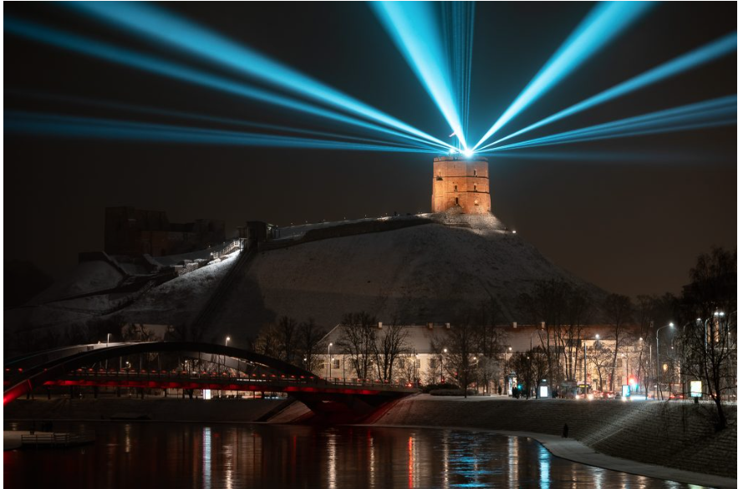
Muzikos pamokos „DAINUOJU VILNIŲ“ 1-8 kl. mokiniams. Atsakingi muzikos mokytojai.

Lietuvių kalbos ir literatūros pamokos „SKAITAU VILNIŲ „ 1-8 kl. mokiniams. Atsakingi: pradinio ugdymo, lietuvių
kalbos mokytojai.

Užsienio kalbų (anglų, vokiečių, rusų,prancūzų) istorijos pamokos „PASAKOJU VILNIŲ“ 1-8 kl. mokiniams.
Atsakingi: pradinio ugdymo, istorijos, anglų, vokiečių, rusų kalbos mokytojai.
PROGRAMA

Geografijos, fizikos, chemijos, matematikos, biologijos pamokos, pasaulio pažinimo „TYRINĖJU VILNIŲ“ 1-8 kl. mokiniams. Atsakingi: pradinio ugdymo, fizikos, chemijos, matematikos, biologijos mokytojai.

Technologijų, dailės pamokos „KURIU VILNIŲ“ 1-8 kl. mokiniams. Atsakingi: pradinio ugdymo mokytojai, technologijų, dailės mokytojai.

Dorinio ugdymo pamokos „JAUČIU VILNIŲ“ 1-8 kl. mokiniams. Atsakingi: pradinio ugdymo, dorinio ugdymo mokytojai.

Fizinio ugdymo pamokos „ŽINGSNIAI VILNIUI“ 1-8 kl. mokiniams. Atsakingi: pradinio ugdymo, fizinio ugdymo mokytojai.
PROGRAMA

Klasės valandėlės „701 ŽODIS VILNIUI“ 1-8 kl. mokiniams. Atsakingi: 1-8 kl. klasių vadovai.
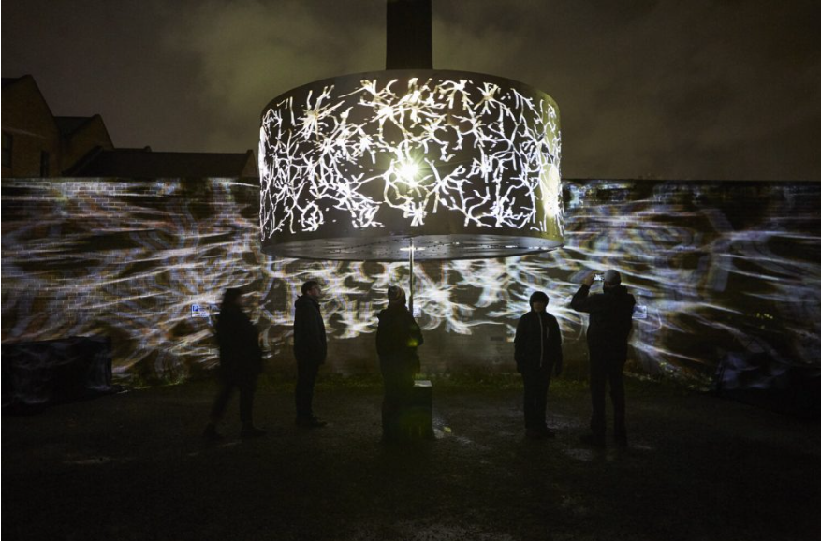

Mokinių tarybos iniciatyvos „DARBAI VILNIUI“ Atsakinga mokinių tarybos kuratorė.

Sausio 25 d.
- Mokinių tarybos akcija „Švęskime 701– ąjį Vilniaus gimtadienį!“ Atsakingi: Mokinių taryba, Mokinių tarybos kuratorė - etikos vyresnioji mokytoja Janė Radziulienė.
- Muzikinės dirbtuvės „ SU GIMTADIENIU, VILNIAU“. Dalyvauja 1 kl. mokiniai. Atsakingi: muzikos mokytoja metodininkė Daiva Kurcevičienė, pradinio ugdymo mokytojai: Danguolė Abromavičienė, Snieguolė Mažeikienė, Reda Biekšienė, Gintarė Ignatavičienė.

Parengė Ilona Šumskienė,
direktoriaus pavaduotoja ugdymui

